CARACTERIZAÇÃO DAS ESPÉCIES DE CRUSTÁCEOS E MOLUSCOS COMERCIALIZADOS NA FEIRA LIVRE DE BRAGANÇA, NORDESTE PARAENSE, REGIÃO COSTEIRA AMAZÔNICA

Paula Santana ¹*; Thais Martins²; Nicolly Santa Brígida³; Rafael Correa⁴, Jakson Gonçalves ⁵; Samara Almeida⁶; Raimundo da Silva⁷; Ivana Veneza⁸; Grazielle Gomes⁹
¹ppsantana15@gmail.com. Graduanda em Ciências Biológicas/UFPA
²thaisengmar@gmail.com. Graduanda em Ciências Biológicas/UFPA.
³nicollyfenix13@gmail.com. Graduanda em Ciências Biológicas/UFPA
⁴Correarrafael@gmail.com. Graduando em Engenharia de Pesca/UFPA.
⁵jaksonsg95@gmail.com. Graduando em Ciências Biológicas/UFPA.
⁶samaraalmeida468@gmail.com. Graduanda em Engenharia de Pesca/UFPA.
⁷yelrad37@yahoo.com.br. Doutorando Programa de Pós-Graduação em Biologia Ambiental/UFPA.
⁸ivana_veneza@hotmail.com. Doutoranda Programa de Pós-Graduação em Biologia Ambiental/UFPA.
⁹ graziellefeg@gmail.com. Doutorado em Biologia de Organismos da Zona Costeira Amazônica/UFPA.

RESUMO
No Brasil, a pesca extrativista é a principal fonte de produção nacional, englobando a produção de peixes, crustáceos e moluscos. No Norte do Brasil, o Pará é o maior produtor de pescados da região, com produção de aproximadamente 87,5 milhões de toneladas. No nordeste paraense, região costeira amazônica, Bragança destaca se por apresentar grande produtividade natural, o que justifica ser área de berçário para peixes, camarões, caranguejos e mexilhões. As principais espécies de crustáceos capturadas na região são comumente chamados de caranguejo uçá, os camarões e o siri. Para moluscos, mexilhão e o turú são os mais representativos. Parte desta produtividade abastece o comércio local, nas feiras livres, desempenhando um papel socioeconômico fundamental para o município. Mesmo com a oferta de pescado na feira ocorrendo de forma abundante e regular, é possível observar sazonalidade no comércio de algumas espécies. Diante disso foi realizado uma caracterização de todas as espécies de crustáceos e moluscos comercializadas na feira livre de Bragança, ao longo de 13 meses, observando flutuações sazonais na oferta. Os dados foram obtidos através da aplicação de questionários estruturados e armazenados em planilhas eletrônicas no Excel, onde foram gerados gráficos e tabelas. Foram realizadas 52 visitas entre Julho de 2016 á Julho de 2017 e identificados 16 “tipos”, entre eles, camarão, caranguejo, lagosta, mexilhão, siri, sururu e turú. Neste período, estima-se que aproximadamente 18 mil quilos de camarão, 15821 cambadas de caranguejos, 16040 litros de mexilhão e 10097 litros de sururu foram vendidos na feira livre, segundo informações fornecidas pelos vendedores. Observou-se oscilações nas produções causada pela sazonalidade considerando três espécies de camarão, no siri e no sururu. O comércio de mariscos apresentou oscilações nas produções ao longo do ano, de acordo com o período da safra de cada espécie comercializada. Entre os crustáceos, as espécies que apresentaram maior abundância foram o caranguejo, camarão branco, o camarão cascudo e o piré, já para os moluscos, o mexilhão e o sururu são os representantes mais significativos.

Palavras chaves: crustáceos, moluscos, comercialização, Bragança

ABSTRAT

In Brazil, extractive fishing remains as the main source of national production, encompassing fishes, crustaceans and molluscs. In the North, Pará is the largest producer of fish in the region with production of approximately 87.5 million tons. To the northeast region, Bragança highlight for presents a huge natural crops, which explains the characteristic of be a favourable nursery area for fish, shrimp, crabs and mussels. About the main crustaceans species explored in this region are o caranguejo uçá, camarões e o siri. For molluscs, mussels and turu are most representative. A half of this productivity supplies the local trade at the market place, playing a essencial socioeconomic role to the municipality. Even though the supply of products at the local market occurring regularly, it is possible to observe seasonality in the sale of some species. We conducted a characterization of all crustaceans and molluscs species marketed at the street market of Bragança along of 13 months. The data were obtained through of structured questionnaires, so then, all informations compiled in a sheet on Excel software, and graphs and tables were generated a posteriori. We went 52 times to market between July/2016 - July 2017. In our results, we identified 16 species, of which were, shrimp, crab, lobster, mussel, crab, sururu and turu. The most frequently marketed species were shrimps, crabs and mussels. Moreover, in the same period was calculated 18.000 kg of shrimp, 15. 821 of crabs and 16.040 L of mussels and 10.097 L of sururu sold, following by oscillations in the production caused by the seasonality of 3 species: shrimp, Siri and Sururu. The trade in shellfish showed fluctuations in production throughout the year, according to the harvest period of each commercialized species. Among the crustaceans, the species with the greatest abundance were crab, white shrimp, shrimp and piré, and for molluscs the mussel and sururu are the most significant representatives.

Key words: crustaceans, molluscs, commercialization, Bragança

1.INTRODUÇÃO.
O pescado é um recurso alimentar de grande importância nutricional, fonte natural de proteínas que contêm todos os aminoácidos essenciais para o crescimento e manutenção de um corpo saudável. Ricos em nutrientes como vitaminas e minerais, além de apresentar carne com baixo teor de gordura, fonte de ômega 3 ácido graxo essencial para a dieta humana (DE OLIVEIRA SANTORI e AMANCIO, 2012; MPA, 2014). O alto valor nutricional do pescado associado a uma crescente busca por uma alimentação mais saudável têm causado um aumento do interesse por esse produto. Nos últimos 50 anos a demanda mundial por pescado cresceu consideravelmente, alcançando uma média de 3,2% por ano, impulsionando o aumento da produção nas últimas décadas (BRABO et.al,2016).
Em 2014, a produção mundial de pescado, excluindo as plantas aquáticas, alcançou aproximadamente 167,2 milhões de toneladas, tendo a pesca contribuído com 93,4 milhões de toneladas e a aquicultura 73,8 milhões de toneladas. Deste total 146,3 milhões de toneladas foram destinadas para o consumo humano. A pesca constituiu a maior parcela dos pescados, neste mesmo ano foi responsável 11,7 milhões de toneladas em águas continentais e 81 milhões de toneladas em águas marinhas, destacando recorde de capturas marinhas para atuns, lagosta, camarões e cefalópodes. Enquanto que alguns do principais produtores de pesca como República Unida da Tanzânia, Federação Russa e Brasil relataram redução de capturas nas águas continentais. (FAO,2016).
Em 2011, aproximadamente 1,4 milhões de toneladas de pescados foram produzidos no Brasil, sendo a principal fonte da produção nacional a pesca extrativista Marinha (38,7%) e a Continental (17,4%). Nesse contexto, a produção extrativa marinha foi responsável por 87% de Peixes ,10% de Crustáceos e 3% de Moluscos produzidas no Brasil (MPA; 2013). No mesmo ano a produção de Crustáceos chegou a 57.344,8 toneladas, e de moluscos 13.989,4 t, sendo que as espécies mais capturadas foram o camarão sete barbas (Xiphopenaeus kroyeri) e o mexilhão (Mytella sp.).
Na região Norte, a pesca extrativa marinha e estuarina representa uma importante atividade econômica, sendo o Pará o maior produtor de pescados da região, com produção de aproximadamente 87,5 milhões de toneladas. Em 2011, o Estado foi o segundo maior produtor nacional de pescado marinho oriundo do extrativismo, representado 15,8 % da produção brasileira, ficando atrás apenas do estado de Santa Catarina (MPA, 2013). Nesse cenário, o Nordeste paraense destaca-se por apresentar um papel fundamental para economia estadual, com municípios com números significativos no desembarque de pescado, como Belém, Vigia e Bragança (FURTADO JÚNIOR, 2006)
Devido ao grande potencial pesqueiro, o município de Bragança (01°03’57”S 046°47’22”W) figura entre os principais polos de produção de pescado de origem marinha-estuarina do Estado do Pará. O município situa-se na região estuarina do Rio Caeté, e apresenta grande produtividade natural, o que justifica ser área de berçário para peixes, camarões, caranguejos, mexilhões e outros organismos (BRAGA et al., 2006). O acentuado potencial pesqueiro está ligado em grande parte pela sua localização geográfica, que conta com uma extensa área de manguezal, estuários e campos alagados.
A exploração desses recursos constitui uma das principais fontes de renda da população, sendo a pesca artesanal a forma de extrativismo mais comum da região do Salgado paraense (LOPES et al., 2015). Ainda em relação à produção de mariscos, uma grande parte da produtividade abastece o comercio local de Bragança, desempenhando um papel socioeconômico fundamental, principalmente para pequenos produtores e pescadores, já que crustáceos representam 13,46% e o moluscos 3,3% das espécies comercializadas no mercado e na feira livre do município (FREIRE et al., 2011). Algumas dessas espécies comercializadas se destacam pelo volume de captura e pelo valor comercial como é o caso do caranguejo e o camarão rosa (FURTADO JÚNIOR, 2006).
Apesar da importância social e econômica do comércio de mariscos, atualmente pouco se conhece sobre quais espécies de crustáceos e moluscos que são, de fato, comercializados na feira livre de Bragança, assim como os dados que se referem a produção e os períodos principais de oferta e variação de preços ao longo do ano. Em relação a dados de produção e preços para comercialização de crustáceos e moluscos, as únicas informações disponíveis refere-se á uma análise de aspectos econômicos e higiênicos sanitários de pescado comercializados em Bragança-PA conduzidas por FREIRE et al. (2011), a partir de dados coletados entre os anos de 2007 e 2008, no qual foram registrados a comercialização de oito espécies de Crustáceos, Ucides cordatus Caranguejo-uçá, Callinectes danae e Callinectes bocourti Siri, Litopenaeus schimitti, Xiphopenaeus kroyeri, Farfantepenaus subtilis, Macrobrachium surinamicum e Macrobrachium amazonicum Camarões. Entretanto para moluscos, apenas espécies do gênero Mytella apresentam representatividade comercial.
Comércio de pescado oferece, para algumas espécies, relativa regularidade de oferta, porém, algumas vezes com acentuada variação de preços. Apesar da abundância do pescado, capturado muitas vezes nas adjacências do município, em regiões costeiras estuarinas, o consumidor local ainda sofre com a elevação dos preços observados na feira. Mesmo com a oferta de pescado na feira ocorrendo muitas das vezes de forma abundante e regular, é possível observar sazonalidade no comércio de algumas espécies. Portanto, o presente trabalho teve com intuito realizar a caracterização dos mariscos comercializadas na Feira Livre, observando flutuações sazonais na oferta.

2.METODOLOGIA:

Área de estudo e público alvo
O trabalho foi realizado na cidade de Bragança (01°03’57” S 046°47’22” W), Pará, situada na região estuarina do Rio Caeté, local que apresenta grande diversidade de espécies de pescados, que abastecem e movimentam o comercio desta cidade durante o decorrer do ano.
A pesquisa foi desenvolvida na Feira Livre da cidade, compreendendo toda sua extensão, mas com maior representatividade em dois ambientes, aqui nomeados “Feira do Camarão” e “Feira do Caranguejo”. A presente proposta foi direcionada a vendedores de pescado com exercício desta atividade na Feira.

Coleta dos dados e aplicação dos questionários
O desenvolvimento do trabalho ocorreu no período de Julho de 2016 a Julho de 2017, totalizando 13 meses de coleta. Durante a primeira semana do projeto, foram realizadas visitas a feira para uma caracterização inicial das principais espécies de crustáceos e moluscos. Nesta ocasião, também foi realizada uma conversa inicial com os vendedores de pescado para a apresentação da proposta e primeiro levantamento de dados do projeto.
Para a coleta efetiva de dados, foram realizadas quarto visitas mensais, sendo uma por semana, ao longo do período de execução do trabalho, totalizando 52 visitas. Os dados foram obtidos através da aplicação de questionários estruturados, com perguntas referentes a espécies comercializadas, preços, nomes comuns empregados, origem do produto e quantidade recebida para venda. Os dados obtidos foram armazenados em planilhas eletrônicas no Excel, para posterior análises descritivas.

3.RESULTADOS E DISCUSSÃO

3.1.Espécies de crustáceos e moluscos comercializados
No presente trabalho, foram identificados 16 “tipos” (denominações comerciais) considerando os Crustáceos e Moluscos comercializados na Feira Livre de Bragança (Figura 1) entre eles, camarão, caranguejo, lagosta, mexilhão, siri, sururu e turú. Constatou se que para o período de Julho de 2016 á Julho de 2017, as espécies vendidas com maior frequência dentre os mariscos, foram os camarões, o caranguejo e o mexilhão, já que estiveram disponíveis para vendas todos em todos os meses.

NOME POPULAR | PRODUÇÃO TOTAL | UNIDADE DE VENDA
Camarão | 627 | Kg
Camarão Bate pé | 56,5 | Kg
Camarão Branco | 7062,7 | Kg
Camarão Cascudinho | 564 | Kg
Camarão Cascudo | 4992 | Kg
Camarão Grazado | 739 | Kg
Camarão Piticaia | 454 | Kg
Camarão Piré | 3942 | Kg
Camarão Pitú | 7 | Kg
Camarão Rosa | 16 | Kg
Caranguejo | 15821 | Cambada*
Lagosta | 2 | Kg
Mexilhão | 16040 | L
Siri | 173 | Paneiro**
Sururu | 10097 | L
Turu | 5 | L

Figura 1: Espécies de Crustáceos e Moluscos comercializados na Feira Livre de Bragança durante o período de Julho de 2016 á Julho de 2017. *Forma de venda que corresponde a 14 unidades ** Forma de venda que corresponde a 30 a 40 unidades.
3.2. Oferta De Crustáceos

3.2.1.Comercialização de camarão
Os camarões são responsáveis por grande parcela da representação de crustáceos comercializados na Feira Livre, aproximadamente 18 mil quilos foram ofertados entre julho de 2016 e Julho de 2017, abrangendo oito denominações comerciais, entre eles bate pé (56,5 kg), branco (7062,7 kg), cascudinho (564 kg), cascudo (4992 kg), grazado (739 kg), piticaia (454 kg), piré (3942 kg), pitú (7 kg) e o rosa (16 kg). É possível, que estas denominações sejam categorias, que podem englobar diferentes táxons.
O camarão branco, o cascudo e o piré foram os que apresentaram maiores valores para produção, sendo que esta quantidade foi cerca de quatro vezes o encontrado por Freire et al. (2011) entre 2007 e 2008, que correspondeu a 4045. Ao longo do ano estas três denominações comerciais variaram sua produção, alcançando máximas em meses diferentes (Figura 2). O camarão branco, obteve alta produção no meses de julho (2016 e 2017), já o camarão cascudo apresentou alta produtividade no mês de outubro. Enquanto que o camarão píre alcançou seu maiores valores nos meses de novembro, março e maio. Nota-se que enquanto um dos “tipos” está em alta, os outros dois permanecem com baixa produção.

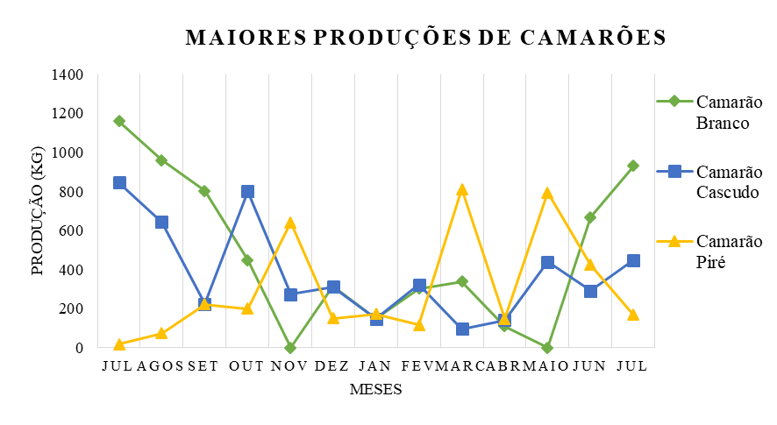
Figura 2 :Gráfico das maiores produções de camarões, correspondente ao período de julho de 2016 a julho de 2017
O comercio do camarão é realizado em maioria na parte destinado a eles, popularmente conhecida por feira do camarão, a venda é feita predominantemente com pescados provenientes do beneficiamento através da salmouragem e secagem, no entanto, é possível encontrar a presença do camarão vendidos na forma in natura. Freire et al. (2011) relatou esse comercio apenas para uma espécie, o camarão rosa, no presente trabalho, observou se além do camarão rosa, a presença do camarão pitú e o branco, este último exercendo maior representatividade na venda na forma “fresca” (781 kg), assim como também para venda na forma salgada (7062 kg).

3.2.2. Comercialização de caranguejo e siri
O caranguejo, assim como o siri, são comercializado vivos, sendo que o primeiro é vendido em forma de cambada, que corresponde a um conjunto de 14 unidades e o segundo ofertado em paneiros, contendo de 30 a 40 unidade. Outra forma de venda do caranguejo é em forma de “massa”, produto minimamente processado, resultante da atividade de catação que é desenvolvida em grande maioria pela família dos pescadores ou até mesmo pelo próprio comerciante.
O caranguejo é o crustáceo mais explorado no município de Bragança, o mesmo abastece com certa regularidade o comercio local, tanto na parte conhecida como feira do caranguejo, como por toda sua extensão, já que alguns vendedores se deslocam em bicicletas pela feira, durante o desenvolvimento do estudo registrou se elevada representatividade na produção para este crustáceo, 15.821,0 cambadas. Durante o decorrer do ano foi possível observar algumas oscilações em sua oferta (Figura 3), como a baixa produção no mês de Janeiro, ocasionada pelo período do defeso, e a alta produção registrada em Abril, causada pela diminuição das chuvas, que possibilitou aos pescadores um aumento nas capturas dos decápodes favorecendo o acréscimo na produção comercializada

Figura 03:Grafico da produção de caranguejo comercializados entre ao período de julho de 2016 a julho de 2017.
Outros crustáceos, como os siris também são comercializados na feira livre de Bragança, porém a comercialização acontece de forma esporádica, de acordo com o período correspondente a safra. Durante a realização do trabalho, os siris foram registrados entre os meses de Outubro e Dezembro e retornando no período de Março á Junho, totalizando uma produção de aproximadamente 5.190,0 unidades, correspondentes aos 173 paneiros registrados para o espécie, número menor que o apontado por FREIRE et al. (2011), em que a produção para aquela temporada foi de 5.500,0 unidades.

3.3. Oferta de Moluscos

Na feira livre, o mexilhão e o sururu, são vendidos aos comerciantes em forma de saca, nos quais os indivíduos vêm misturados a resíduos provenientes do local de captura, isso acontece para aumentar o tempo de aproveitamento do mesmo, evitando que estraguem no percurso até a feira. Somente após a limpeza, que ocorre na “feira do caranguejo” é que os mesmos são vendidos. Cada saca rende em média 70 litros de mexilhão e de sururu. Assim como o caranguejo, o sururu e o mexilhão também são vendidos em forma de “massa”.
Para o grupo de moluscos, foi encontrado comercio para três denominações comerciais, mexilhão (16.040,0 L), sururu (10.097,0 L) e o turú (5L). Este último aparecendo apenas no mês de Outubro, não oferecendo representatividade comercial ao longo do ano. Enquanto, que o mexilhão desponta como o molusco mais comercializado exibindo produção de aproximadamente 16 mil litros.
A venda de mexilhão é frequente durante todo ano, mesmo com diminuição na produção nos meses de Março a Maio (Figura 4A), o que para o sururu é diferente já que neste mesmo período não houve registro de comercialização (Figura 4B). Segundo FREIRE et al (2011) o comércio do sururu ocorre no período de setembro a março, no presente estudo foi observado que comercialização do mesmo ocorreu durante os meses de junho a fevereiro (Figura 4B). Tanto o sururu como o mexilhão alcançam a máxima de venda e produção entres os meses de outubro a dezembro.
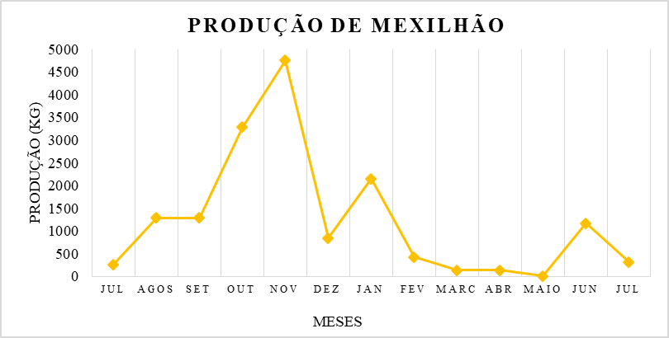
A
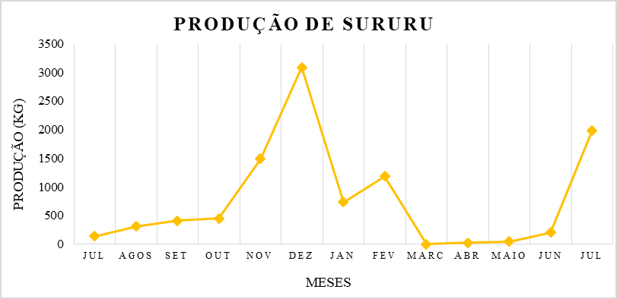
B
Figura 04: Gráfico da produção de mexilhão e sururu referentes ao período de julho de 2016 julho de 2017.

4. CONCLUSÃO

O comércio de mariscos apresenta oscilações nas produções ao longo do ano, de acordo com o período da safra de cada espécie comercializada. Entre os crustáceos, as espécies que apresentaram maior abundância foram o caranguejo, o camarão branco, camarão cascudo e o camarão piré. Já para a classe de moluscos o mexilhão e o sururu são os representantes mais significativos.
Há necessidade de continuação na coleta de dados, e aumento de locais amostrados, já que o comercialização de crustáceos e moluscos movimentam o comercio local em diversos pontos da feira e esporadicamente no mercado municipal, e alguns desses locais não houve um levantamento constante, como é o caso do mercado. Além de que é necessário a elaboração de um documento que contenha dados dessa produção que tem um papel importante na economia do município.

5-REFERÊNCIAS BIBLIOGRÁFICAS

Periódicos
BRABO, M. F.; Pereira, L. F. S.; Santana, J. V. M; Campelo, D. A. V. and Veras, G. C. Cenário atual da produção de pescado no mundo, no Brasil e no estado do Pará: ênfase na aquicultura. Acta Fish. Aquat. Res, 4(2): 50-58, 2016
BRAGA, C. F.; Espírito Santo, R. V.; Silva, B. B.; Giarrizzo, T.; and Castro, E. R. Considerações sobre a comercialização de pescado em Bragança-Pará. Bol. Téc. Cient. Cepnor, 6(1), 105-120, 2006.
FREIRE, J. L. F.; Silva, B. B.; Souza, A. S. Aspectos Econômicos e Higiênico-Sanitários da Comercialização do Pescado no Município de Bragança (PA). Biota Amazônica.17-28, 2011.
DE OLIVEIRA SARTORI, A. G., and Amancio, R. D. Pescado: importância nutricional e consumo no Brasil. Segurança alimentar e nutricional, 19(2), 83-93, 2012.
FURTADO JÚNIOR, I.; TAVARES M. C. S.; and BRITO C. S. F. Estatísticas das produções de pescado estuarino e marítimo do estado do Pará e políticas pesqueiras. Bol. Mus. Para. Emílio Goeldi. Ciênc, v. 1, 2006, 95-111p.
LOPES, M. L. B; Tourinho, H. L. Z; Garvão, R. F. Plano Diretor e Pesca Artesanal em Bragança (Pa): uma análise sobre a efetividade das diretrizes
na atividade. Visões Transdisciplinares sobre Ambiente e Sociedade.2015.
MPA. Ministério da Pesca e Aquicultura. Boletim estatístico de pesca e aquicultura 2011. 2013 60 p.
Fontes eletrônicas:
FAO. Food and Agriculture Organization of the United Nations. The State of World Fisheries and Aquaculture. Rome, 2016. Disponível em: http://www.fao.org/3/a-i5555e.pdf Acesso em: 24 de Jul. 2017.
MPA. Ministério da Pesca e Aquicultura. 2014. Disponível em: http://formsus.datasus.gov.br/novoimgarq/16061/2489520_218117.pdf Acesso em: 07/06/2017.

